项目管理培训
运动员领袖
主持人培训指南
运动员领袖项目管理培训
主持人培训指南
注意：请确保你已下载并安装 Ubuntu Family 和 GT Walsheim Pro 字体，以确保项目管理课程资源的正确格式和显示效果。
本主持人指南概述了如何利用 PowerPoint 演示文稿及其他资源主持和领导项目管理培训。这些资源供主持人根据观众和成员组织的最佳方式使用（线上、线下、个人等）。你可以灵活调整，但请不要改动过多，以免影响目标或既定学习目标。如果你正在寻找帮助你通过 Zoom、WhatsApp、Facebook 等开展线上培训的资源，可以在这里找到。
目标学习者群体 | 本次培训的内容和目标面向已完成领导与技能课程其他培训的高级运动员领袖。我们建议参与者是有经验的运动员领袖，他们在运动中担任过多个角色，或多年担任同一职位。 与你的协同主持人和运动员领导坦诚相待非常重要：这门课程可能是他们迄今为止参加过的最艰难的课程——但它也有可能成为最有意义和最有成就感的课程。  因此，我们建议各项目举办一次训练前的线上会议，让运动员了解预期情况，说明目标，布置预先作业，并详细说明后勤安排。如果会议允许，你可以开始探讨运动员领袖的个人项目想法。  我们提供了一份培训前会议指南（链接在此），收录了其他项目关于他们涵盖内容的建议，帮助大家正确设定期望。
理想参与人数 | 为了确保每位参与者都能获得个性化支持和指导，我们建议保持小组规模较小——理想情况下每次训练不超过10名运动员。
导师 | 对于正在参加领导与技能课程的运动员领袖，导师角色总是被推荐但非强制。如上所述，这门课程相比课程中其他课程更高级，因此鉴于课程难度和项目部分，强烈推荐导师。
培训结构与时间投入 | 培训分为两部分，设计总计约四小时完成。我们建议第一部分在一天内完成，第二部分则在几周后进行；我们对这一建议的解释如下。  我们强烈建议在第一部分：“欢迎与项目构思”和第二部分“规划与管理你的项目”之间间隔2-3周。 这段休息时间让参与者有时间进行调研、与他人讨论项目想法、反思和完善想法，并完成参与者工作手册中第一部分第二步和第三步“构建你的项目构思评估”的作业。如果需要，他们也可以调整项目的想法。  主持人必须强调，参与者在参加第二部分“规划与管理你的项目”之前，不应开始任何项目工作。第二部分提供了他们为成功奠定基础所需的关键工具和指导。如果他们在进入第二部分前开始了非上述必做作业的工作，可能会不得不重走或重新开始。  我们理解在培训之间增加2到3周的休息时间可能很有挑战性，尤其是考虑到时间和差旅费用，但这段暂停非常重要。 它让参与者能够从成员组织或社区收集反馈，帮助他们打造一个更强大、更相关且更可能成功的项目。  如果举办两次线下培训并中间休息不可行，第二部分也可以以线上方式进行。第一部分更注重讨论，且在头脑风暴时需要面对面一对一的支持，而第二部分则更注重内容和结构化规划，使线上交付更加轻松。 我们认为，这两部分之间的间隙比线上进行第二部分可能带来的培训质量略有下降更为重要。
  第一部分 | 欢迎与项目构思构建
    2小时 | 第一部分以项目管理五个步骤的介绍和简要概述开始。然后，参与者开始着手制定他们推动变革的大计划。他们会思考社区或成员组织中看到的问题，并提出可能的解决方案。目标是帮助每个人形成清晰的项目构想。  如果可以的话，我们建议亲自进行这一环节——这样主持人更容易走动、关怀并支持每位参与者。如果需要线上进行，只需计划使用分组讨论室，并留出额外的时间和支持。
  第二部分 | 规划和管理你的项目
  2小时 | 现在参与者有了清晰的项目想法，这一部分帮助他们制定实现项目的计划。他们将学习关键的项目管理技能——如设定目标、制定时间表和跟踪进度——以确保项目保持正轨。他们还将练习如何与他人分享项目的故事。
有效利用这些笔记 | 你会注意到，这个培训中的许多幻灯片都包含详细的引导者笔记——但这并不意味着你需要逐字逐句地讲述所有内容。这些笔记是用来指导你的表达，而不是写稿。欢迎用自己的话表达，专注于在呈现信息、提问和鼓励讨论之间取得平衡。大多数幻灯片的发言时间应根据内容而定，目标是30 到 60 秒。将笔记作为资源，但保持对话式，保持互动性以保持参与度。

培训中使用的图标
 | 定时活动  （幻灯片） |  | 工作手册活动  （幻灯片） |  | 改进建议  （在本指南中） |  | 主持人笔记  （在本指南中）

务必完成以下准备工作（适用于全部部分）：
- 如果可能，至少安排一位运动员领袖与你共同主持。重要的是，这位运动员领袖之前接受过项目管理培训，并且能够介绍自己构思并完成的项目。
- 请查看这份主持人指南、配套的 PowerPoint 演示文稿以及所有其他资源。
- 查看幻灯片和主持人指南，自己完成每个活动以熟悉活动内容。想想从你的成员组织角度可以补充哪些信息。也请问运动员领袖共同主持人，他们能从自己的角度补充什么。
- 与所有主持人一起开展一次试讲培训，并逐页涵盖所有幻灯片。
- 彼此给予反馈。

准备 | 描述 | 幻灯片
第一部分
主题  欢迎与介绍  时间：  3 分钟  主讲：  xxx | - 欢迎来到项目管理培训。  - 介绍主持人。  - 如有必要，制作并分享一张幻灯片，带领他们通过Zoom 和我们将使用的功能（口译、聊天、分组讨论室、反应、注释）。 | 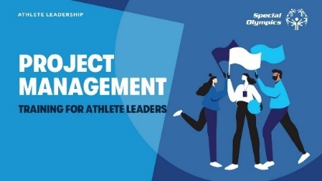
主题  欢迎与介绍  时间：  3 分钟  主讲：  xxx | 欢迎！我们非常高兴你能来到这里。这项培训会挑战你，拓展你的思维，并要求你付出努力——但当你看到自己能带来的影响时，每一分努力都会是值得的。记住，你不是孤军奋战！你有导师、成员组织工作人员以及身边那些希望你成功的人的支持。如果事情让你感到艰难或沮丧，那也没关系——成长伴随着挑战。不要犹豫寻求帮助，依靠你的支持系统，信任这个过程。你一定行的！  首先，我们想了解你们所有人。  请告诉我们你的名字、来自哪个城市以及你在参加特殊奥林匹克时学到的什么。
主题  欢迎与介绍  时间：  3 分钟  主讲：  xxx | 请解释一下，这个培训分为两个部分： | 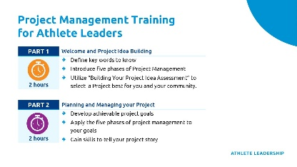
主题  欢迎与介绍  时间：  3 分钟  主讲：  xxx | - 第一部分：欢迎与项目构思构建（这是我们现在所在的区域。）  第一部分为培训做准备。我们将解释我们为何在这里，你将学习和学习的内容，并介绍培训过程中你会听到的关键词。接下来，我们将首次列出项目管理的五个阶段。这些阶段将指导我们整个培训过程。然后，你将利用“构建你的项目构思评估”，开始思考并选择最适合你和社区的项目。  在继续之前，让我们先定义一下“社区”是什么意思。  社区就是你周围的任何事物。我们举几个例子：你的团队、学校、社区中心、社区、特奥成员组织。谁能想到别人？  - 第二部分 项目规划与管理  今天结束第一部分后，我们将休息几周，然后再次聚在一起进行第二部分，届时你将最终确定并决定项目，制定具体且可实现的目标，识别能够帮助你的人员，并应用项目管理的各个阶段来实现目标，并引导你走上完成项目的道路。你还将获得讲述项目故事的能力。  总之，在本次培训中，有活动和信息帮助你理解项目管理的五个阶段，展示如何设计运动员主导的项目，组建团队，识别项目中可能出现的风险，并自信地向他人介绍你的项目。
 | 如果还没发工作手册，请分发给学习者。并解释学习者工作手册的目的和功能。 | 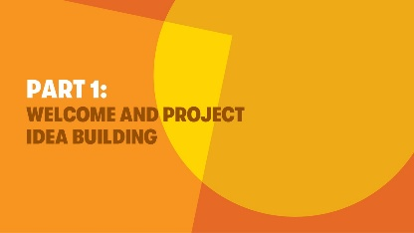
主题  目标与宗旨概述  时间：  2 分钟 | 这项培训是为像你这样致力于成为领导者的运动员而设计的。在很多方面，这门课程可以看作是你所有努力的结晶。这意味着本课程会要求你运用你在其他课程中学过的所有技能和经验，并在这里应用。  本次培训的目标包括：  1. 学习如何识别成员组织或社区中的问题或空白，并设计项目来应对。  2. 复习项目管理的关键词。  3. 学习并理解项目管理的五个阶段。  4. 探索项目管理各阶段可用的工具。  5. 制定一个项目计划，明确步骤、资源和时间表，将你的想法付诸实践。  接下来，我们将介绍一些你需要用到的关键词。这些定义将帮助你理解未来的重要概念。你也可以在工作手册中找到它们。 | 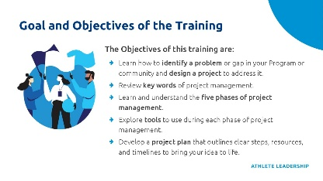
 | 主持建议：请随意添加其他关键词和定义，帮助你帮助学习者顺利完成培训
 | 我们为什么在这里？什么是项目管理？  请稍作停顿，问问有没有运动员能定义什么是项目管理。准备好后，点击查看答案。  项目管理赋予你将宏大想法转化为行动的能力，并在你的特奥成员组织或社区中产生持久影响。通过学习计划、组织和有效执行，你将获得自信领导、激励周围人并创造有意义变革的能力。  你是否曾有过改善社区或特奥成员组织的想法，但不知道如何将这个想法变为现实？作为运动员领袖，你们拥有令人惊叹且富有创意的想法，能够影响和改善社区。这项培训将帮助你将宏大的想法转化为产品、服务或成果。 | 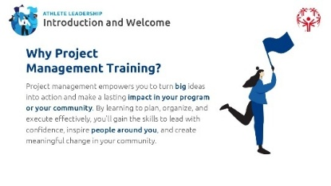
主题  关键词与定义  时间：  10 分钟 | 什么是项目？  请稍作停顿，问问是否有运动员能定义什么是项目。准备好后，点击查看答案。  项目是一种临时活动，具有固定的起点和结束点，用于创造产品、服务或结果。  项目不是你经常做的任务，比如参加训练或填写工作时间表，因为这些事情经常发生，没有明确的结束日期。 | 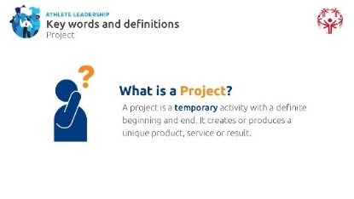
主题  关键词与定义  时间：  10 分钟 | 请学习者回想他们参与过或见过他人领导的项目——无论是在学校、工作还是个人生活中——并邀请几个分享。鼓励导师们也这样做，树立榜样。然后，请学习者思考与特殊奥林匹克相关的项目，如活动或倡议，并讨论规划和团队合作在其中的作用。邀请参与者分享几个示例，然后在下一张幻灯片中分享这些示例：
 | 你举的例子很棒，现在我们再来看几个例子。 | 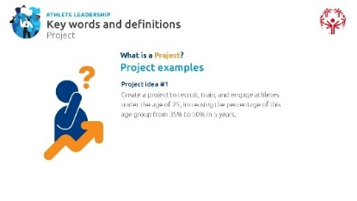
 | 主持建议：你可以在这里展示两个来自你成员组织的例子，或使用幻灯片上的例子。
 | 我们刚才稍微谈过什么是项目管理，但有人想猜猜官方定义是什么吗？  请稍作停顿，问问有没有运动员能定义什么是项目管理。准备好后，点击查看答案。  项目管理是将知识、技能和其他工具应用于满足项目需求的过程。  或者更简单地说......  利用你所知道的、合适的工具和有用的技能，完成任务，实现你想在项目中实现的目标。  项目管理是一项团队运动  在项目中，你通常并不孤单。在特殊奥林匹克领导力与技能课程中，你会学习如何思考和表现为领导者，但大多数课程侧重于你独自领导。  领导者可以独自工作取得成功，但我们知道，最优秀的领导者在与他人合作时会产生最大的影响。尤尼斯·肯尼迪·施赖弗是创办特殊奥林匹克运动会的领导者，她知道必须与他人合作，才能实现她对更融合世界的梦想。她利用项目管理创建了特殊奥林匹克！ | 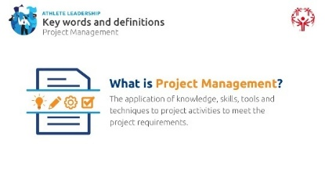
 | 当你像尤尼斯那样有重大想法想改变或解决问题时，最好能有一支优秀的团队在身边。一些潜在的团队角色和职责包括：  - 项目经理： （准备好后，点击查看定义）  负责确保项目按时、预算内完成并按时完成的个人。  你猜怎么着？这个人就是你！你是你项目的项目经理。 | 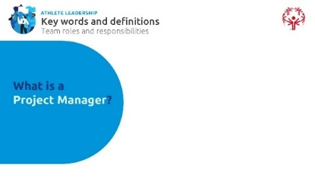
 | - 团队成员：（准备好后，点击查看定义）  帮助项目完成的人（通过考虑有和没有I/DD的人，以及性别、技能、经验等差异，展示项目成员的多样性）。  很多时候，完成项目和成就需要团队协作。项目经理在技术上是项目团队的成员，但很多时候项目经理负责监督项目，并授权他们的“团队成员”完成工作。  重点：  一个优秀的项目经理不会做所有工作——他们会分担。分配任务并信任团队完成任务非常重要。  团队成员扮演着关键角色。项目的成功，是因为团队成员有承诺并准备采取行动，尤其是在遇到意外挑战时。 | 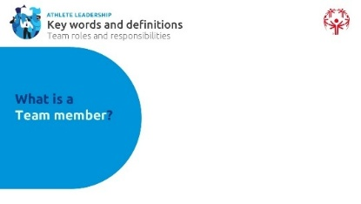
 | 项目管理中的另外两个角色是赞助人和利益相关者。谁知道什么是赞助商？（准备好后，点击查看定义。）  为项目提供支持和资金的个人或组织 | 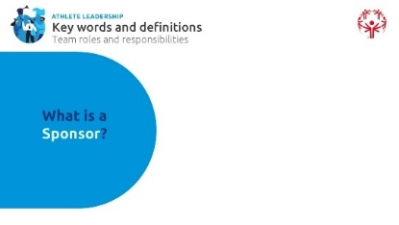
 | 赞助商的例子包括：  - 董事会  - 本地企业  - 学校管理人员  - 利益相关者 | 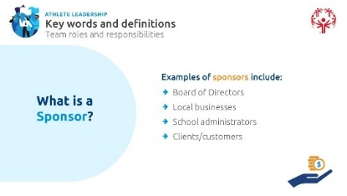
 | 有人知道什么是利益相关者吗？  （准备好后，点击查看定义。）  对该项目感兴趣的个人或组织。他们通常是会受到项目影响并希望项目成功的人（学生、家庭、社区成员等）。 | 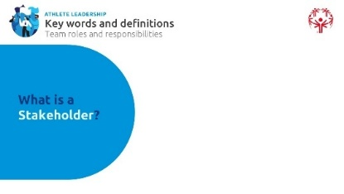
 | 利益相关者的例子包括：  - 客户——购买或使用你产品的人  - 供应商——拥有资源或零件帮助你打造产品的人  - 供应商——销售或分享你产品的人  - 团队成员  - 项目赞助方  让我们举一个利益相关者在使用我们之前分享的项目想法的例子——我们的项目是在未来三年内将排球队数量增加50%，达到总数40支。  你认为谁会希望看到这个项目成功，从而使他们成为利益相关者？  - 喜欢打排球的运动员  - 有打排球孩子的家长  - 特奥成员组织  - 你所在州或国家的排球联合会/组织  你还能想到其他人吗？  这四类人都是利益相关者，因为他们希望你的项目成功，希望有更多特殊奥林匹克运动员打排球。 | 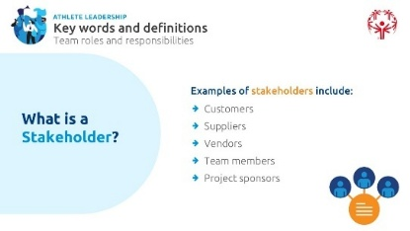
主题  项目管理阶段  时间：  10 分钟 | 在本培训中，我们将涵盖项目管理的五个关键阶段。这五个阶段将从头到尾为项目提供指导和帮助：  开发一个项目需要时间。从一开始你识别出一个问题或问题，然后思考解决它的想法，再付诸实践，最终评估进展。  这就是为什么学习项目管理的最佳方法是从多个阶段来思考它。  项目管理分为5个阶段：（准备好后，点击显示第一个阶段）  - 开始， （准备好后点击显示下一个）  - 计划， （准备好后，点击显示下一个）  - 执行， （准备好后点击显示下一个）  - 监控、控制与评估 （准备好后，点击显示下一个）  - 关闭 | 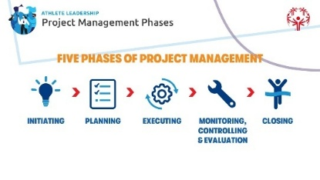
 | 在定义项目管理的五个阶段之前，在定义项目管理的五个阶段之前，先简单探讨一下；这些阶段虽然有一定的顺序，但这并不意味着你每次都需按相同顺序、一个接一个地进行。随着项目推进和进展，你可能需要回到之前的阶段  有句谚语说，“进步不是线性的。”有人知道这意味着什么吗？ | 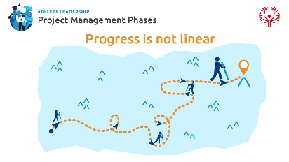
 | 给他们一个回答的机会
 | “进步不是线性的”意味着有时你会向前走，然后遇到挫折，需要退后一两步才能继续前进。就像体育训练一样，你可能朝着目标取得进展，但遇到的挑战需要你重新评估、调整或提升，才能继续前进。你在项目中很可能也会遇到这种情况，但知道这是正常的，会帮助你在遇到困难时坚持下去！
 | 主持建议：如果你选择融入，可以创建一个“进步不是线性的”体育类比。举个例子：用体育的角度来思考。训练提升时，进步并不总是稳定的，对吧？假设你作为游泳运动员的目标是通过提升翻转动作，将100米仰泳的成绩缩短10秒。一开始你在基础动作上会很吃力，但经过一段时间的练习，你会逐渐完善，达到训练中快10秒的目标。但比赛时，你只能缩短5秒——这算是个倒退。所以，你会回去练习空翻转弯，克服挫折，最终在练习和比赛中再次达到目标。这说明进展并非总是顺利，挫折是过程的一部分。你在项目中很可能也会遇到这种情况，但知道这是正常的会帮助你坚持下去！
 | 主持建议： 暂时只以名称介绍各个阶段，让运动员知道你会在整个训练过程中定义每个阶段，或者现在就对每个阶段做一个简要描述：
现在让我们定义项目管理的五个阶段：
- 启动：这个阶段是我们定义项目、目标并获得批准以推进项目的阶段。
- 规划：这个阶段，我们制定详细的计划，概述项目的执行方式，包括任务、截止日期和资源。
- 执行：这就是项目完成的阶段！任务被执行，团队成员协作以实现目标。
- 监控与控制：在整个项目过程中，我们持续关注进展，检查任何问题或需要的调整以确保保持进度。
- 结尾：一切完成后，我们会审查项目，确保所有目标达成，并正式关闭项目。
我们将逐一讲解这些阶段，引导语可以是启动......接下来......休息后。
休息：  15 分钟 |  | 
主题  项目管理阶段—— 启动  时间：  30-45+分钟 | 启动阶段  休息前，我们学习了项目管理的五个阶段，第一阶段是启动阶段，我们将从这里开始。 | 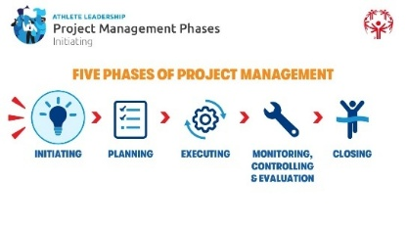
 | 启动阶段是我们定义项目、目标并获得批准以推进的阶段。 | 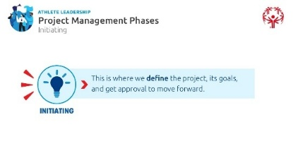
 | 在项目管理的启动阶段，你将：  - 确定你的项目将满足或尝试解决的需求  - 决定你想创造什么样的产品或服务  你们中许多人已经确定了希望在特奥成员组织或社区内改变的事情。我们将共同努力，帮助确定一个适合你和你的成员组织/社区的项目。开始吧...... | 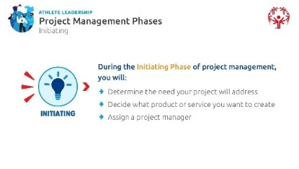
主持建议：
选项一： 如果运动员提前完成了“构建你的项目构思”评估的第0步（了解你的优势和兴趣）和第1步（关注你的社区），请使用这些幻灯片来回顾和完善他们的回答。
选项二： 如果运动员未提前完成“构建你的项目构思”评估的第0步和第1步，请使用这些幻灯片介绍内容并在课程中引导他们完成问题。
 | 步骤0  说明小组将从“构建你的项目构思”评估的第0步开始。邀请参与者分享他们对第0步的回应——聚焦于他们自身的技能、优势、热情和兴趣。  把这当作一个头脑风暴活动，把回答记录在超大号的纸质笔记本或白板上。  头脑风暴结束后，为了强调选择与兴趣和技能相符项目的重要性，可以提出以下问题：  - 为什么每个人都可以有不同的优势、兴趣或热情？  - 为什么从反思自身兴趣和优势开始思考项目很重要？ | 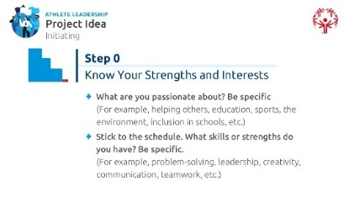
 | 主持人笔记： 如果运动员难以思考自己热爱的事情，建议他们回顾自己在“运动员领导力导论”和“理解领导力”课程时的使命宣言——这些可能有助于他们找到正确的方向。
 | 第一步  接下来，邀请参与者分享他们对第一步的反应，即他们如何通过自身的经历和视角思考自己的特奥成员组织或本地社区。  通过问题引导讨论，帮助他们思考社区需求，例如：  - 你选择学习并考虑改进的哪个领域（特奥成员组织还是社区）？  - 你在你的成员组织/社区中注意到哪些积极的事情？具体点。  - 你注意到了哪些问题或需求？具体点。  - 这些观察如何与你的兴趣、技能和优势相关联？  - 你看到或经历过什么事情，让你觉得这是你们成员组织/社区中的需求或问题？ | 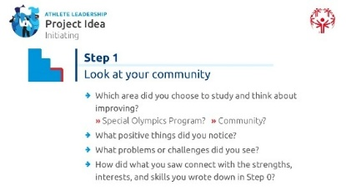
 | 主持建议： 这可以单独进行，也可以在小组或大团体讨论中进行。
 | 在第0步中使用的大纸笔记本或白板上记录几位运动员领袖的观察。
 | 本节我们将使用一种名为“问题树”的工具，也在你的参与者工作手册中。我们暂时跳过你工作手册中“构建你的项目构思评估”的第2和第3步。  社区中的每个问题或问题都有点像一棵树——它有深厚的根（原因）、坚韧的树干（问题今天的存在方式），以及许多枝条（对人的影响）。最好的项目不仅仅是修剪枝条;他们从根源出发，创造持久的改变。  什么是问题树？  问题树是一种工具，帮助我们通过将问题拆解成原因、当前表现方式及其影响来理解问题。它帮助我们在决定可能的解决方案并创建修复项目之前，看到更大的格局。  问题树的组成部分  - 后备箱：这是你关注的主要问题。  - 根源：这些是问题的根源——为什么会发生。  - 枝叶：指问题对人的影响或后果。  为什么要使用问题树？  - 想想树病或濒死时。我们怎么看出树是生病的？很多时候，我们只能通过树叶或树枝看到它，对吧？但这并不意味着疾病就从那里开始——疾病或问题可能来自我们看不见的东西——根源！就像任何问题一样，我们可能会看到问题的影响（叶子），但看不到问题的根源。问题树帮助我们思考那些看不见的事情，从而帮助找出问题的原因。  - 它帮助我们找到问题的根源，从而创造更好的解决方案。  - 它帮助大家以同样的方式理解问题。  - 它引导我们创建一个问题树，将问题转化为明确的目标和解决方案。  如何使用：  让我们来看一个例子，说明你如何利用问题树开始思考项目的重点。你会专注于解决根（原因）、树干（问题现在的存在方式）还是枝条（影响）？答案将引导你创造持久的改变。 | 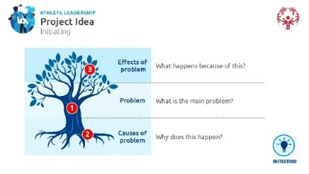
主持人说明：
记得保持对话式——用自己的话表达想法，平衡展示和讨论，把“问题树”笔记当作指导，而不是脚本。
 | 举个例子：  问题出在哪里？ 在这个例子中，问题是：  （准备好后，点击下一层。）  我所在地区附近的学校没有特殊奥林匹克活动。  接下来，我们将思考问题的根本原因，换句话说， 是什么导致了这个问题？  请记住，你只是猜测或假设你认为问题的原因。你其实还不知道问题的根源，对吧？也许你有个有根据的猜测，但直到你做评估的第二部分和第三部分时，你会做研究并与其他人交流，才能确定。你不需要知道问题的确切原因才能尝试解决问题，但掌握信息和有根据的猜测来尝试解决问题确实有帮助。  （准备好后，点击下一层。） | 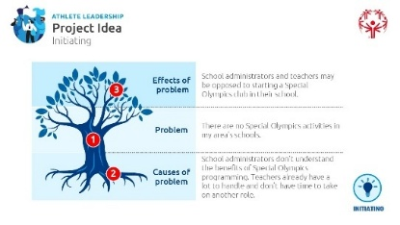
在这个例子中，我们认为导致这个问题（也称为“根本原因”）是：
学校管理者不了解特殊奥林匹克项目的好处。另一个可能原因是老师们已经有很多事情要处理，这意味着他们没有时间去承担其他活动。
之所以这些是树根，是因为我们一开始看不到这些问题的根源，对吧？它们像树根一样藏在地下。我们如何揭示这些问题的根源？
还有哪些其他可能导致这个问题的原因？
 | 给大家时间去猜测。
我们通过与受问题影响的人交谈，找出这些潜在原因。我们会与该地区的教师、学生和家长交流，询问他们的看法。我们与学校管理者交流，他们帮助我们挖掘那些我们从未见过的事业。这就是为什么“构建你的项目构思”评估如此重要！我们不指望你立刻拥有所有答案。你需要走出去和别人交谈，去发现根源和答案！
最后，了解问题所在及其可能的原因，问题的负面影响是什么？
（准备好后，点击下一层。）
（准备好后，点击下一层。）
理解问题的负面影响将帮助我们更好地理解项目，以及如何找到解决方案。换句话说，这个问题到底发生了什么？这对项目/成员组织/社区有什么影响？
在这种情况下，这个问题对社区的影响是学校并没有充分融合所有人，尤其是对I/DD的学生。这所学校的I/DD学生在学校经历了负面的学校体验，老师和没有I/DD的学生对他们期望很低，从未把I/DD的人当作第一位。
这个问题对学校和社区还有哪些其他影响？
 | 给大家时间去猜测。
这帮助我们思考项目如何产生积极影响，并朝着解决问题迈进。这也帮助我们更好地理解如何向可能反对的人推销或推广这个想法。我们需要向他们展示我们的项目将带来的积极影响，这样他们才能支持。
现在轮到你了！在你的手册中，有一节可以使用问题树模板来分析你目前对项目想法的思考。问题出在哪里？造成这个问题的原因可能是什么？最后，这个问题对你们的成员组织或社区有什么影响？花几分钟时间练习一下，然后我们会邀请你们中的几位分享。
 | 让我们回到“构建你的项目构思”评估的第0步和第1步，帮助你更好地探索你的项目想法。问题树活动很可能激发了你一些新的想法，或者帮助你开始为项目规划一个可能的方向。 要打造一个强有力的项目，我们需要定义三点：我们想做什么、为什么重要，以及如何实现它。 | 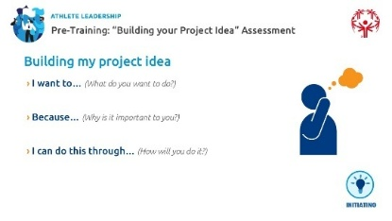
 | 让我们用一个真实的例子来梳理这些问题。你可以在工作手册中跟着这部分操作，然后我们会让你自己完成活动。 | 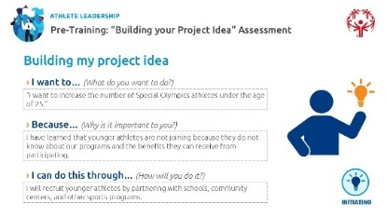
 | 主持建议： 你可以使用这里提供的示例，回顾问题树中的示例，或使用本地示例。无论你选择哪种，务必相应更新幻灯片和工作手册。
想象一下我们的特奥成员组织想招募更多25岁以下的运动员。我们将逐步解析，看看一个项目的想法是如何实现的。
- 我想......（你想做什么？）
这就是我们定义项目主要目标的地方。 （准备好后，点击显示答案）
举例：我们希望增加25岁以下特殊奥林匹克运动员的数量。
- 因为......（这对你来说为什么重要？）
这有助于将项目与你作为项目经理的真实需求或动机联系起来。 （准备好后，点击显示答案）
举个例子：目前，只有35%的运动员年龄在25岁以下。越来越多的运动员正在“退役”参加特殊奥林匹克运动会，因此我们需要寻找新的、更年轻的运动员来竞争。这对我很重要，因为我希望年轻一代的I/DD孩子能比我更早发现特殊奥林匹克运动会，感受到体育带来的融合。
提问：这个项目为什么重要？谁将从中受益？
- 我可以通过......（你打算怎么做？）
这就是行动计划——项目将如何实现。 （准备好后，点击显示答案）
举例： 我们将通过与学校、社区中心及其他体育项目合作招募年轻运动员。我们还会培训教练与他们合作，设计有趣且引人入胜的活动，让他们保持参与。
 | 活动时间：15 分钟。  现在轮到你了......在你的工作手册中完成这个项目构思表...... | 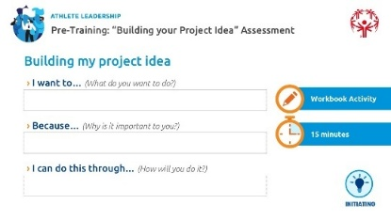
与学习者明确：
- 选择一个项目来应对社区需求，并不会减少其他缺口的重要性，反而能实现聚焦且有影响力的行动。换句话说，他们可能发现社区内有一个非常大的问题，想要帮助解决（例如无家可归），但作为协调者，你的工作是帮助导师帮助他们聚焦于解决更大问题中的一小部分，并且必须是他们能够真正控制或有影响力的。他们可能会对你限制他们感到失望，但告诉他们你并不是说他们最终无法完成他们的大目标，只是一步一步来，在某一方面取得成功，积累动力，然后不断解决问题，这会有帮助。
- 这一步旨在使项目与现实目标、独特优势以及社区优先事项保持一致。它必须满足这三个条件，才能获得最高的成功机会。
主持人说明：
要做好准备，因为可能需要超过15 分钟。大家在继续前务必先把这件事敲定。
 | 既然你已经塑造好了项目的想法，让我们确保它适合你。一个优秀的项目是你有能力、自信和热情去承担的。几分钟后，你将问自己这些问题，并在工作手册上写下答案：  - 你有资源、技能和知识来处理这个项目吗？  想想你已经拥有的是什么，以及你可能需要什么。你是否能接触到合适的人、工具或培训？你需要谁和什么才能成功？  - 你觉得这个项目容易跟踪和衡量成功吗？  你怎么知道自己是否在进步？成功是什么样子？  - 你有信心能完成这个项目，帮助解决特奥成员组织/社区的需求吗？  这个项目让你感到兴奋吗？你准备好付出努力去改变现状了吗？  - 你能轻松地向别人解释这个需求和项目吗？  如果你有30秒时间说服别人支持你的项目，你能做到吗？  - 这种需求对你的社区真的重要吗？  想想这带来的影响。这个项目会对你想帮助的人产生真正的影响吗？  - 完成这个项目对你来说现实吗？  不要把目标定得太高，以至于你无法完成。我们会在本环节的第二部分详细讨论目标设定，但请确保你的项目是你真正能够完成的，而不是你希望能实现的愿望。 | 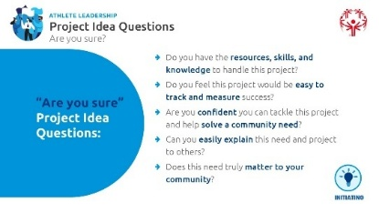
 | 活动时间：15 分钟  解释现在轮到他们回答工作手册里的“你确定吗”项目构思问题。 | 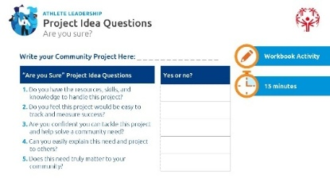
在你填写工作手册中的“你确定吗”部分之前，请阅读工作手册中的项目示例，从全球其他运动员领袖那里获得更多灵感。
读完这些例子后，花点时间回答工作手册里的“你确定吗”问题。如果你对大多数问题都能回答“是”，那你就走在正确的道路上！如果没有，就想办法调整你的想法，或者获得实现它所需的支持。
 | 主持人说明：  展示： 请务必在第一部分结束时留出时间，让参与者通过“画廊漫步”（下文定义）或课堂展示分享他们的项目想法。这让你有机会做笔记、提问，并让他人参与;甚至可能从彼此的创意中获得启发。 | 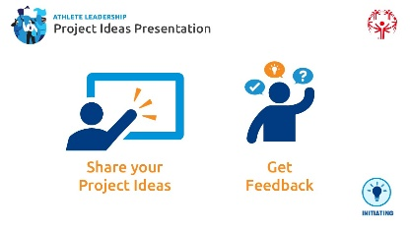
主持建议： 部分项目使用海报展示进行此活动。根据你最后的时间，尽情发挥创意！展示创意包括：
- 画廊漫步*： 学习者展示他们的项目构思，同伴们走动查看并提供反馈。（下文描述）
- 小组分享：学生在小组中展示他们的想法，进行讨论和反馈。
- 闪电讲座： 每位学员站在教室前，做一个简短的限时演示（例如1-2 分钟），介绍他们的项目。其他人有机会提问并提供反馈。
- 数字展示： 学习者制作并分享简短的幻灯片或视频演示
*画廊漫步： 画廊漫步是一项互动活动，参与者在房间内展示他们的作品——如海报或项目构思。随后，团队会走动观看每个展示，常常留下评论或提问。它鼓励同伴学习，激发讨论，并让每个人都能展示自己的想法。你可以引导小队成群，也可以让他们自由活动。最后可以来个小组反思或一些志愿者的亮点。
无论你是通过画廊漫步还是简单的口头演示/讨论，都可以通过这些简单的问题引导和激励参与者创作海报或演示：
- 我想（ 你想做什么？）
- 因为 （为什么这对你很重要？）
- 我可以通过 （你打算怎么做？）

准备 | 描述 | 幻灯片
第一部分到第二部分的过渡
主题  从第一部分过渡到第二部分 | 学习者应在第一部分结束时，了解如何选择项目构思，并为自己的项目设定清晰的起点。这是第一部分最重要的部分，所以如果这部分时间很长，你不得不把剩下的训练留到另一个时候进行（即使是线上），也没关系。因为如果他们在离开这次会议时，你没有机会通过提问和提出建议来挑剔他们的想法，那么在他们已经开始推进项目后，想要提出这些问题会变得更加困难。

主持建议：
正如本主持人指南第1页提到的，现在是休息几周然后再开始第二部分的准备的好时机。
这让学习者有时间反思他们的项目想法，收集反馈，并完成“构建你的项目构思”评估的第2和第3步。
在进入第二部分之前，参与者应对以下问题有清晰且明确的答案
  - 需求是什么;你会怎么办;你会用到哪些技能
  - 为什么这对你和他人重要
  - 你会怎么做？这会如何帮助他人
  - 你什么时候能完成
  - 谁会帮你完成？他们会如何帮助你？
  - 这能帮助谁？谁会受益
如果没有对这些问题做出深思熟虑的回答，第二部分将会很有挑战性。
如果你选择在第一部分和第二部分之间进行休息，务必让参与者知道不要在这段时间开始实际项目工作。如果他们过早开始做项目，可能会导致错过培训第二部分中涵盖的关键步骤，迫使他们重新开始或重新回顾之前错过的步骤。相反，他们应利用这段时间浏览工作手册，完成“构建你的项目构思评估”的第2和第3步，与社区成员交流以获得项目反馈，并完成参与者工作手册中的“最终确定你的项目构思”部分。
不推荐： 如果没有安排几周的间隔，而是直接开展第二部分培训，请提前告知参与者，这样做可能会增加培训难度。此时，他们可能还没有完全回答前面提出的问题，也可能还没有就项目构想获得来自他人的重要反馈。因此，在第二部分培训过程中，随着进一步学习和完善，他们的项目构想可能还会发生调整。
如果你直接进入第二部分，休息15 分钟
 | 如果你在第一部分和第二部分之间按照建议休息几周，这里有一些话术帮助你结束并衔接第二部分： | 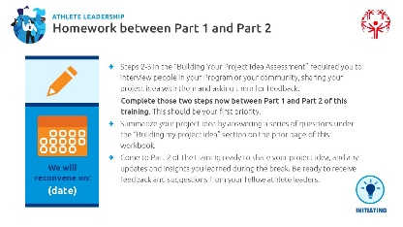
- 我们将在（日期、时间、地点）重新开始
- 第一部分回顾
在第一部分中，我们回顾了项目管理的五个阶段。我们专注于构建你的项目构想——识别需求，探索潜在解决方案，并根据你的兴趣和优势开始制定计划。你们每个人都开始思考想改变什么，为什么重要，以及如何应对。
- 在接下来的两周里，花时间反思并收集更多意见，但这次是来自其他人——你的社区成员、特奥成员组织中的人，或将受你项目影响的人。目标是在与社区成员交流后，带回一个更清晰、更有信息的项目想法，这样我们就准备好在第二部分制定一个扎实的计划。
- 下一次培训前的学习者作业
- 复习你的工作手册。重新审视那些你没完成或想复习的部分。
- 与你所在社区或成员组织中的其他人交流。从了解该主题或可能受你项目影响的人那里获得对你想法的反馈。
- A部分。 作业中：完成或重温你的“构建你的项目构思评估”——这是你工作手册的第一部分。用你学到的东西来完善你的项目想法。在本培训的第一部分中，我们讨论了你在“构建你的项目构思评估”中第0步和第1步所写的内容。在这段为期数周的休息期间，你会回头重新思考并完善那些最初的步骤。然后，作为培训第二部分前的作业，你将完成同一评估的第二步和第三步。利用你在本次培训第一部分学到的内容，重新审视并可能重新考虑我们在第一部分中涉及的一些关键问题（即使你的答案在第一部分和第二部分之间有所不同也没关系）。
- B部分。 作业内容：在与他人讨论你的项目并重新思考部分答案后，填写手册中的“最终确定我的项目想法”部分。这是一个极好的资源，帮助你写下项目的主要细节。你将在第二部分与全班分享这些内容。
- 有什么需要？
- 你打算怎么办？
- 这对你和你的社区来说为什么重要？
- 你打算怎么做？
- 你什么时候完成？
- 谁会帮你完成？他们会如何帮助你？
- 这个项目能帮助谁？这对他们有什么帮助？
- “你从与他人谈论你的项目（《构建你的项目构思评估》的第2和第3步）中学到了什么？”
- C部分。 作业内容：欢迎来到培训的第二部分，准备好分享你的项目构思以及假期期间学到的最新进展和见解。准备好接受来自其他运动员领袖的反馈和建议。
- 当我们再次聚首时，欢迎大家分享最新消息和见解。

准备 | 描述 | 幻灯片
第二部分
主题  项目管理阶段——启动  时间：  20+ 分钟 | 欢迎阅读第二部分 规划与管理你的项目  欢迎回来！现在你已经有时间反思项目想法，收集反馈，并完成“最终确定你的项目想法”部分，你就准备好迈出下一步了。  在本部分，你将制定具体且可实现的目标，识别能够帮助你的人，应用项目管理的各个阶段以实现目标，并引导你走上完成项目的道路，并获得讲述项目故事的技能。 | 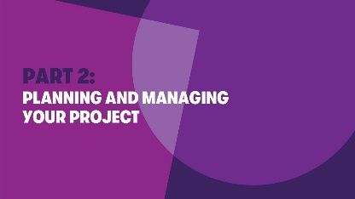
 | 但首先，让我们来探讨一下你在“构建你的项目构思评估”第2步和第3步中的发现。 | 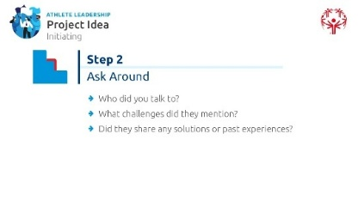
 | 讨论第二步——参与者在与他人讨论他们认为成员组织/社区的需求或问题时发现了什么？请他们分享从这些对话中获得的任何有趣或令人惊讶的见解。
主持人说明：
关于社区反馈的一点说明：解释说，尽管这个练习鼓励他们向同伴、导师、家庭成员、社区成员等寻求反馈，但他们仍然需要记住，项目的想法应该是他们自己的，而不是别人的主意。他们的项目必须是他们关心的事情。如果他们做的项目不是自己的想法，或者不是他们热爱的，他们失败的可能性更大。他们应该选择自己真正关心的事情，这样你才能尽最大努力让他们成功，所以他们从别人那里得到的反馈应该基于事实，而不是别人对他们是否喜欢项目的想法的看法。
 | 讨论第三步——请他们分享他们识别出的首要需求以及他们可能如何帮助的想法。鼓励他们谈论一个他们很期待采取的行动——那些与他们优势相关联、能够真正影响他们的成员组织或社区的事情。 | 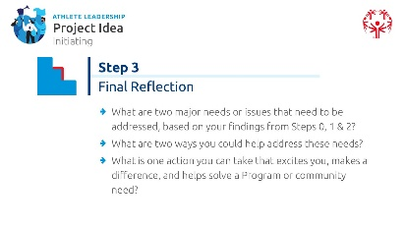  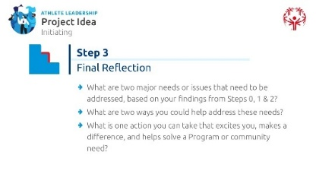
 | 在我们继续讨论项目管理的其他四个步骤之前，我们需要确保你的项目想法已经准备好了。  请记住第一部分中基于你在第二和第三步的发现中提出的问题：  - 成员组织或社区需要什么？  - 你打算怎么办？  - 这对你和你的社区来说为什么重要？  - 你打算怎么做？  - 你什么时候完成？  - 谁来帮忙？他们会如何帮助你？  - 这个项目能帮助谁？这对他们有什么帮助？  让我们花点时间在房间里轮流分享一下对这些问题的答案。 | 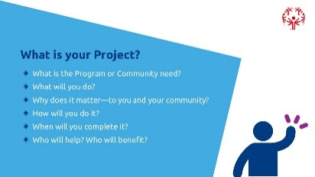  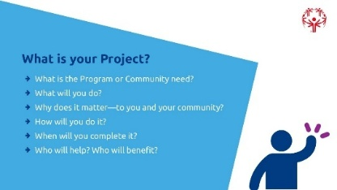
主持建议：
许多项目利用这段多周的假期与运动员领袖及其导师建立联系，帮助他们完善项目构思。
- 如果已经完成了，这里的作业和“最终确定你的项目想法”检查会很短，不会专注于调整项目想法，而是让其他参与者了解其他项目想法及其自第一部分以来的变化。 如果没有这样做，利用这段时间聆听他们的项目大纲，提供反馈，并完善运动员领袖的项目想法。
- 如果有些项目完全偏离了方向，利用这段时间给予有益但建设性的反馈，帮助它们回到正轨。请记住，作为主持人的职责还包括确保项目在你设定的截止日期内是现实且可实现的。
- 如果你不确定 某个项目是否能成功，现在正是表达并告诉他们的最佳时机。你可能觉得自己给出过于建设性的反馈很“刻薄”，但实际上，你是在善意帮助他们避免未来的问题，帮助他们定义什么是成功——不要犹豫！在分享反馈时，一定要告诉他们你并不是想让它显得攻击他们，你只是想帮助他们完善想法，让项目成为最好的。
- 如果有时间，让其他运动员和导师对项目构思提供反馈，是大家练习沟通技巧的好方法，也让别人有机会给出建议，这样你就不会孤单。

主题  项目管理阶段 - 规划  时间：  45分钟 | 让我们回到项目管理的五个阶段  恭喜你。  既然你已经有了项目的想法，我们已经完成了启动工作，接下来将进入规划阶段...... | 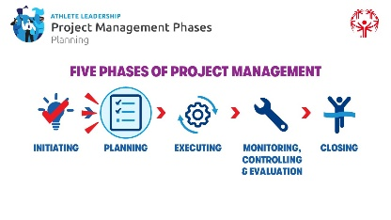
 | 规划：在这里，我们制定详细的项目完成计划，包括任务、截止日期和资源 | 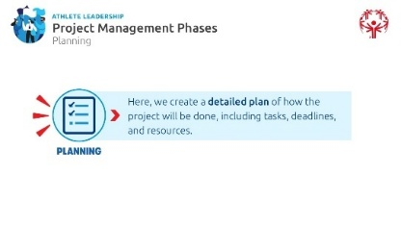
 | 在这个阶段，你会把项目的基本想法转化为一个更完整、更有条理的项目。  在项目管理的规划阶段，你将：  - 组织你的目标  - 列出完成项目所需的条件（例如：资金、人力等）。  - 创建项目摘要  - 制定项目计划  - 设定完成目标的截止日期 | 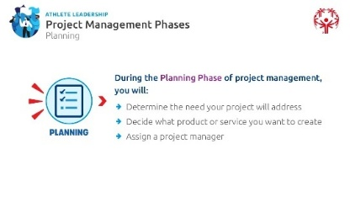
主持人说明：优先考虑规划阶段
规划阶段在本次培训中至关重要。即使学员未能在课程中完全完成后期阶段，或在培训后后续复习中再次回顾，他们也必须以清晰且可执行的计划完成规划阶段。鼓励讨论，提供支持，确保他们带着一个深思熟虑的行动计划，指导他们完成项目。这个基础将为他们在执行上的成功奠定基础，即使后续需要进一步完善细节。
你在引导他们度过这一阶段的角色，对他们整体项目的成功至关重要。
 | 规划阶段的第一步是组织你的目标，我们通过设定SMART目标来实现这一点。  设定目标能帮助你专注于未来实现目标。今天，我们将学习如何设定特定类型的目标，并制定实现它的步骤。  我们将采用SMART目标格式，SMART中的每个字母代表一个强有力目标的关键部分。SMART目标帮助你制定清晰的成功计划！  看看幻灯片上的图表——它用图标或图片帮助你记住每个字母的含义。跟着你的工作手册，当我说该开始时，在SMART里完成每个字母下方的问题。  有人之前完成过目标设定的个人发展课程吗？对于那些有经验的人来说，谁还记得字母“S”代表什么？如果你还没完成目标设定课程，可以根据你看到的图表猜测。  （给他们时间回答。准备好后，点击查看下一页） | 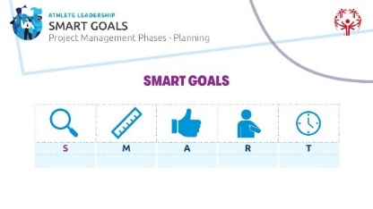
 | 是的，我们先用“S”代表具体。  具体：你的目标应该清晰且详细，这样你才能清楚自己在努力什么。如果目标太模糊，就很难集中注意力和保持动力。 | 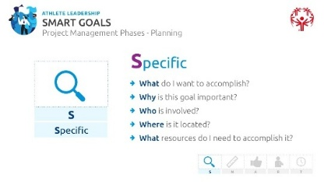
主持人说明：
如果有时间，问问参与者他们认为“模糊”目标意味着什么。给他们一个回答的机会。
体育的例子是“我想成为更强的篮球运动员。”
一个项目管理的例子是，“我想在我的成员组织中创办一项新运动。”
这些内容不够具体。他们需要能够回答五个W问题来解释他们的目标。
为了明确你的目标，请回答以下五个W问题：
- 我想实现什么？
- 为什么这个目标很重要？
- 谁参与其中？
- 它位于哪里？
- 我需要哪些资源来完成这个目标？
你的项目具体如何？在你的工作手册中，回答这个问题：你的项目是如何具体的？ 让我们花点时间分享和讨论吧！
 | 谁知道字母“M”代表什么？  （给他们时间回答。准备好后，点击查看下一页）  让我们来探讨一下“M”代表可测量。  目标应该是可衡量的，这样你才能跟踪进展并保持动力。当你能看到自己走了多远时，更容易保持专注，按时完成，并在离目标更近时感到兴奋。  为了让目标变得可以衡量，请问自己：  - 多少钱？  - 多少人？  - 我怎么知道自己完成了？  通过设定清晰的衡量标准，你就能准确知道何时达到了目标！  在你的工作手册中：你的项目如何可衡量？ | 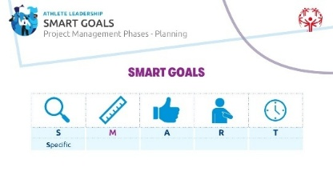  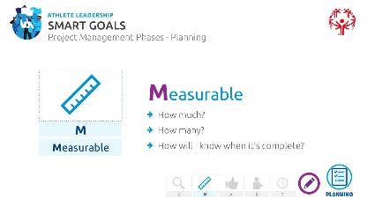
 | “A”代表可实现？但这意味着什么？  等待回复。  “可实现”意味着你的目标应当具有挑战性，但同时又现实且可实现。一个好的目标会推动你成长，同时保持触手可及的距离。  准备好后，点击查看下一页。  在设定可实现的目标时，请考虑：  - 我该如何实现这个目标？  - 有哪些资源或机会能帮到我？  - 有没有什么障碍，比如时间或金钱，我需要考虑？  通过确保目标可实现，你不仅能为成功打下基础，还能保持高远目标！  在你的工作手册中：你的项目如何实现？ | 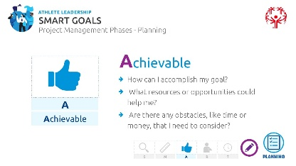  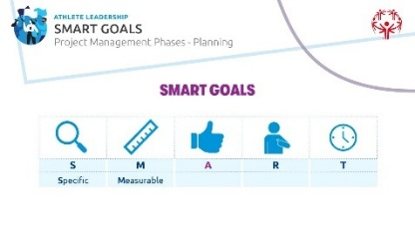
 | 现在，让我们来看看“R”代表相关性。当某件事相关时，这意味着什么？  等待回复。  相关的目标是对你、你的项目或社区重要的目标。我们在培训早期你提出项目想法时也讨论过类似的事情。  这一步有助于确保你的目标是真正的你自己，而不是别人为了帮助他们而希望你完成的事情。虽然他人的支持很重要，但你的目标应该是你真正关心的，因为你想完成它，而不是因为别人想让你去完成。  点击查看下一张幻灯片。  要确认某个目标是否相关，请问自己：  - 这个目标对我重要吗？  - 现在是我做这件事的合适时机吗？  - 我是合适的人选吗？  - 关于小组项目：这是否符合我们的团队或社区需求？  在你的工作手册中：与你的项目有什么关系？  通过设定相关目标，你确保了自己的努力能带来有意义的成果！ | 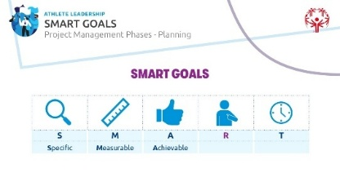  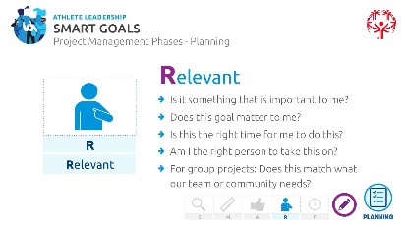
 | 最后，让我们来谈谈“T”，代表时间限制——这是设定SMART目标中最重要的部分之一！  当我们说体育活动有时间限制时，具体指什么？  等你的想法。  体育活动之所以有时间限制，是因为它有明确的开始和结束时间——你准确知道比赛何时开始，何时结束。这就是时间限制的原因：有截止日期。SMART目标中的“T”也是如此——这意味着你的目标应该有明确的时间表，这样你就知道什么时候完成。  每个目标都需要截止日期，这样你才有目标可循。没有时间表，日常琐事可能会占据主导，你的目标可能会被搁置。设定时间框架有助于你保持进度和动力。  点击查看下一张幻灯片。  为了确保你的目标有时间限制，请问自己：  - 我什么时候想实现这个目标？  - 我今天该做些什么来朝着目标前进？  - 六周内我能完成什么？  - 四个月后我想在哪里？  在你的工作手册里：你的项目是如何被时间限制的？  通过设定明确的时间表，你能获得专注——帮助你迈出真正的成功步伐！ | 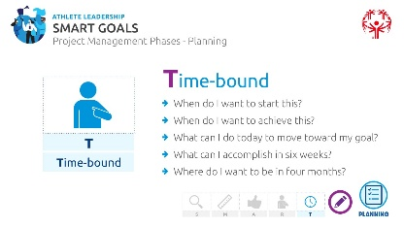  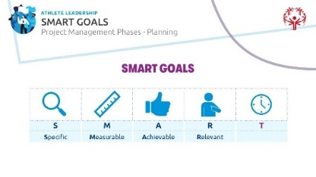
 | 规划你的目标将帮助你迈出下一步......项目摘要与项目计划  作为规划阶段的一部分，你需要为项目准备两份关键文件：项目摘要和项目计划。  - 项目摘要是一份简要介绍项目的文件，用于说明项目的目的、主要目标、重要阶段和预期成果，帮助他人快速了解你的项目。通常，这是一页纸的介绍材料，你可以通过它向别人展示项目想解决什么问题、希望实现什么目标。项目摘要只需要包含关键信息，不需要列出计划中的每一个具体步骤。  - 项目计划是一份非常详细的文件，概述了项目的目标、范围、时间表、任务、资源和风险，作为执行的路线图。项目计划通常以清单形式呈现，包含开始日期、结束日期、颜色编码的跟踪器、注释等。它和电子表格非常相似。它不向公众公开，仅供你和你的团队成员使用，以便保持进度。 | 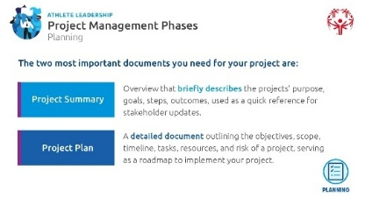
 | 主持建议：  选项1： 跳到下一张幻灯片，一起回顾项目摘要步骤、定义和示例。  选项2： 首先，花时间解释这张幻灯片上的步骤和定义，然后在下一张幻灯片中用示例复习步骤。 | 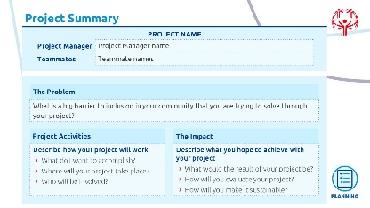
 | 在我们讲解这个项目摘要示例的所有步骤时，记得考虑你自己的项目。我们用之前的例子，逐行逐节来讲——你们成员组织25岁以下的运动员非常少。  - 填写项目标题和项目经理（应是你的名字）。提供队友的姓名、职位和联系方式。  招募与赋能运动员  - 问题：你希望在社区或成员组织中解决实现融合的最大障碍是什么？  参与项目的运动员（25岁以下）不足。  这里的挑战是什么？  社区对特殊奥林匹克运动会的认知不足。我们不知道如何招募年轻运动员。  有什么潜在的解决方案？  我们可以启动一项倡议，包括参与不同的社区活动，邀请现有特殊奥林匹克运动员是否愿意成为年轻运动员的导师等。  - 项目活动： 描述你的项目将如何运作。  你打算怎么办？  我们将通过外联活动、导师指导和领导机会招募、培训并吸引25岁以下的运动员参与。  你的项目将在哪里进行？  我们还将在公开活动中“展示”我们的运动员，以提高公众意识和热情。  谁会参与？  导师、老师、学生、运动员，还有我自己  - 影响： 请描述你希望通过项目实现什么目标。  你的项目会有什么结果？  5年内将25岁以下运动员比例从35%提高到50%。  你会如何评估你的项目，以确保它是否成功？  基于5年内25岁以下运动员人数的增长。  你打算如何让它可持续？换句话说，你们将如何确保该项目的影响得以延续，并持续影响其他项目多年？  创建一个同伴导师计划，让现有运动员每年帮助招募和训练5名25岁以下的运动员。  （请逐个框用紫色底线标注示例。）  既然你已经看过一个例子，现在轮到你了。请使用你的工作手册完成你自己的项目摘要。 | 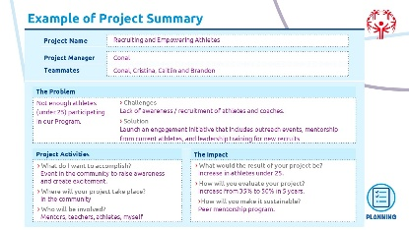
 | 主持建议：你可以使用提供的示例，或创建一个与你的成员组织相符、与运动员领袖产生共鸣的方案。
 | 提供项目摘要模板，帮助学习者通过概述问题、标题、目标、计划活动和预期影响来组织项目的全部范围。  给参与者至少20分钟时间来完善项目摘要并休息 | 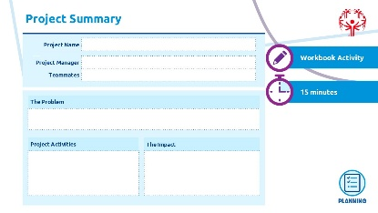
休息：  15 分钟 |  | 
主题  项目管理阶段 - 规划  时间：  45分钟 | 我们仍处于项目管理的规划阶段。我们在休息前完成了项目总结。接下来，让我们开始制定项目计划  提醒学习者这两种工具的区别。问问有没有人记得区别，可以和班上分享。  - 项目摘要是一份简要介绍项目的文件，用于说明项目的目的、主要目标、重要阶段和预期成果，帮助他人快速了解你的项目。通常，这是一页纸的介绍材料，你可以通过它向别人展示项目想解决什么问题、希望实现什么目标。项目摘要只需要包含关键信息，不需要列出计划中的每一个具体步骤。  - 项目计划是一份非常详细的文件，概述了项目的目标、范围、时间表、任务、资源和风险，作为执行的路线图。项目计划通常以清单组织，包含开始日期、结束日期、颜色编码的跟踪器、注释等。它和电子表格非常相似。它不向公众公开，仅供你和你的团队成员使用，以便保持进度。  项目计划通常由项目经理（也就是你！）制定，用于计划和管理整个项目生命周期中的活动和管理团队成员。 | 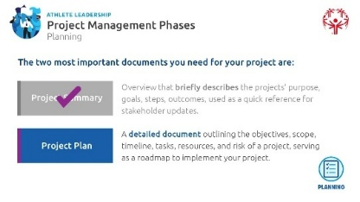
 | 项目计划显示了项目活动的计划开始和结束日期;这为项目团队成员和利益相关者设定了关于何时、谁负责该任务的期望。  请描述这些列的每一项：  - 完成 ——表示任务是否已完成，通常以百分比或简单的“是/否”标记。  - 状态 ——提供任务当前状态，如“进行中”、“暂停中”或“完成”。下一张幻灯片会详细介绍。  - 活动/任务 ——描述需要完成的具体工作或行动。  - 结束日期 ——任务的截止日期或预期完成日期。  - 所有者 ——负责监督并确保任务完成的人。  - 助手 ——协助业主完成任务的额外团队成员。  - 备注 ——关于任务的任何相关细节、更新或评论。  项目计划还帮助人们同时显示效果所有任务，看到各个拼图如何拼接，帮助大家按计划完成项目。 | 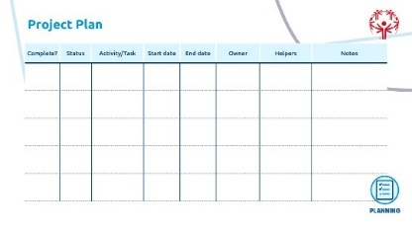
 | 通过交通信号系统来跟踪任务和完成或未完成的任务。谁能猜到红绿灯颜色编码会是如何运作的呢？  绿色会显示什么来完成任务？ （等答案。准备好后点击显示）  任务进行时使用绿色。 | 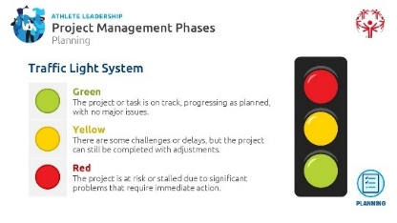
 | 主持人说明： 他们可能会说绿色表示任务已完成，这没问题，但主要意味着某项任务按期完成。完成部分是一个简单的勾选，表示任务实际上已完成。
黄色呢？ （等答案。准备好后点击显示）
当任务有风险或延迟时使用黄色。
红色呢？ （等答案。准备好后点击显示）
当任务有无法完成的危险时，使用红色。
摘要：
项目规划中的交通信号系统是一种简单的进度追踪方式，使用三种颜色：
🟢 绿色——项目或任务按计划进行，没有重大问题或任务已完成。
🟡 黄色——存在一些挑战或延误，但项目仍可通过调整完成。
🔴 红色——项目因重大问题面临风险或停滞，需要立即采取行动。

该系统帮助团队快速评估状态并决定重点关注点。
 | 小组活动： 逐步推进项目计划  为了强化项目计划，可以作为小组一起走过提供的项目计划示例。解释每个部分，突出关键考虑因素，并用示例强调规划如何为项目成功奠定基础。鼓励提问和反思。确保他们明白，黄色或红色不一定是“坏”的。红色或黄色只是表示它需要被处理，可能需要比其他项目更多的关注。 | 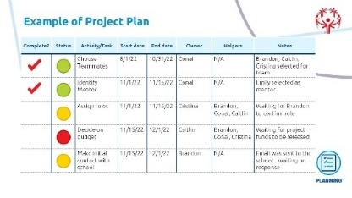
 | 主持建议：你可以使用本幻灯片中的示例（“项目计划示例”），或创建一个与你的成员组织相符并引起运动员领导共鸣的方案。
 | - 给运动员领导30分钟时间，让他们自己根据项目构思完成项目规划模板。他们不会带着完整的项目计划，但鼓励他们确定至少3到5个可以加入项目计划的任务，这样至少有东西回家后可以开始做项目。  - 确保他们明白项目计划一直在演变。他们不可能在开始项目前就想到所有需要完成的项目，所以他们会一直往项目计划中添加内容，直到项目完成（甚至可能在项目“完成”之后）。  作为一个完整的团队重新聚集，讨论见解、挑战和收获。问问有没有人愿意分享他们项目计划中的任务。 | 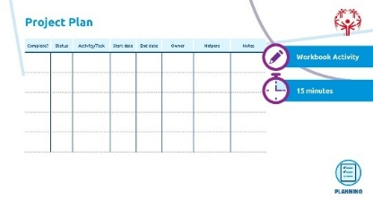
 | 我们已经涵盖了项目管理中最关键的两个阶段：启动和规划。这两个阶段为成功的项目奠定了基础。  在剩余时间里，我们将简要讨论最后三个阶段——执行、监控与控制以及关闭——以便让你有个总体了解。当你开始着手项目时，这些阶段会变得更加重要。 | 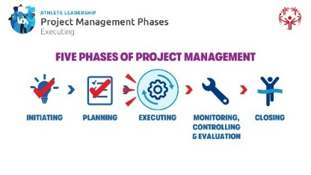
主题  项目管理阶段——执行  时间：  5分钟 | 执行阶段  “执行”意味着我们现在正在做项目的工作。 | 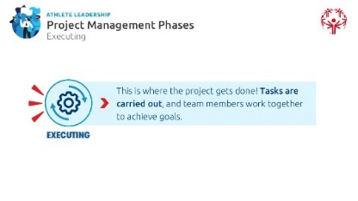
 | 在此阶段，你将：  - 开始完成分配的任务  - 定期与团队、利益相关者、赞助商分享最新动态  - 根据需要调整你的项目计划  开始项目执行有时会让你感觉自己像在以每小时100英里的速度移动，这很容易分心或感到不堪重负。这很正常。 | 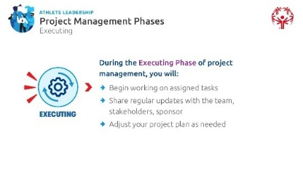
 | 有三个关键实践可以帮助你更好地执行项目：  - 制定并坚持固定的作息  - 你和他人之间的良好沟通  - 记录所有发生的事情  接下来的几张幻灯片，我们来逐一介绍...... | 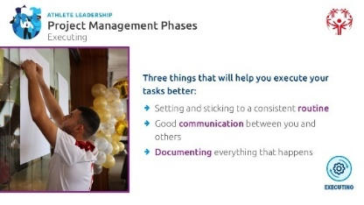
 | 设定并坚持固定的作息。  有一个好方法是制定一个例行公事或日程表，这样你就能检查自己和团队其他人的工作。  - 清晰的时间表有助于你保持进度，确保稳步进度。  - 将任务拆分成更小的步骤，设定截止日期以保持进度。  - 找出你一天中最高效的时间段，并在这些最高效的时间段计划关键任务。  - 良好的日常习惯可以帮助提醒你和你的团队完成任务。  - 每个人都要承担责任，但作为项目经理，你承担的责任最大。制定规律有助于确保你不会忘记什么。 | 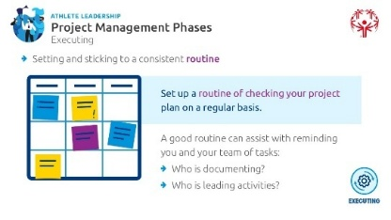
 | 你和他人之间的良好沟通。  沟通是领导项目和团队的首要因素。通过良好的沟通和定期的项目会议，你可以记录哪些需要做的事情，以推动项目向前发展！  - 让大家及时了解进展、变化和挑战。  - 通过定期的沟通、电子邮件或会议来确保一致性。  - 在寻求帮助或提供最新进展时，要清晰、简洁且积极。  为了提升沟通能力，可以查看特殊奥林匹克领导力与技能课程和个人发展课程。 | 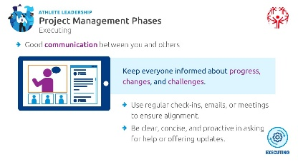
 | 记录所有发生的事情。  记录是你记录结果和进展，拍摄活动的照片和视频，采访别人并记录他们的回答。  询问学习者为什么认为文档重要。  首先，边做边记录比每一步、每一个活动、目标、每一次接触等，完成后几天或几周后还要记住要容易得多。同时，它能展示你和他人在项目上的进展。没有这些文档，你可能完成了任务，但觉得自己没有进展，因为你和你的团队都看不到进展。  - 记录决策、变更和已完成任务，以跟踪进展。  - 文档有助于解决问题、保持责任感并改进未来的项目。  - 使用笔记本、数字追踪器或项目管理软件（如Smartsheet或Excel）等工具来保持井然有序。  - 如果你的特殊奥林匹克项目已经使用Google Sheets、Trello或Microsoft Teams等工具来跟踪进展并成功管理任务，建议与他人分享这些示例。 | 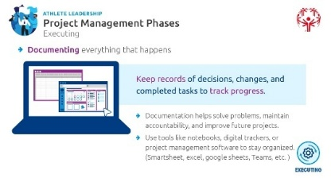
 | 反思问题：  作为项目经理，你会用三种方式记录你的项目工作，避免依赖记忆？你会使用每月签到会议、Google 表格、笔记本、语音备忘录等吗？把答案写在工作手册里。 | 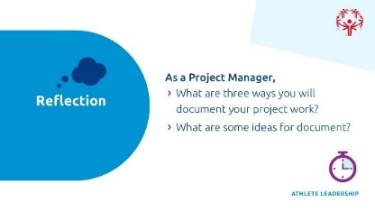
主题  项目管理阶段—— 监控、控制与评估  时间：  20分钟 | 监控、控制与评估阶段  接下来，我们讨论PM的下一阶段：监控、控制与评估。  在整个项目过程中，我们持续关注进展，检查任何问题或需要调整以确保保持进度。  （点击查看下一张幻灯片） | 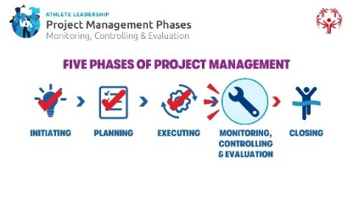
主题  项目管理阶段—— 监控、控制与评估  时间：  20分钟 | 监控与评估可能是第四阶段，但它更像是一道伞，在你制作项目摘要时就开始，并贯穿整个项目的后续阶段。经历这一阶段有助于保护你免受可能出现的问题。它不能阻止问题发生，就像伞不能完全防止雨水一样，但如果做得好，这个阶段能让你遇到的一些问题看起来没那么严重。 | 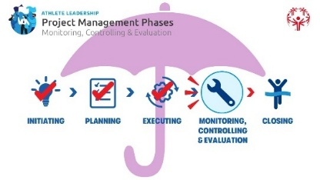
 | 在这个阶段，你要确保项目按计划进行，问题得到有效管理，并衡量成功。这包括三个关键行动： | 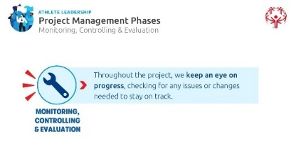
 | - 审查与跟踪进展  - 定期检查项目是否按计划推进。  - 将实际进展与目标和截止日期进行比较。  - 如有需要，调整时间表或资源以保持进度。  - 管理项目问题  - 及早发现问题，并在问题演变成更大问题之前找到解决方案。  - 与团队成员沟通，快速解决挑战。  - 跟踪任何变更及其对项目的影响。  - 评估风险  - 注意可能拖慢或阻止进展的障碍。  - 制定备选方案，以防事情不如预期。  - 从错误和成功中学习，以改进未来的项目。  可以把它想象成走路或骑车去新地方时查看GPS。你要确保自己按计划、按时进行，必要时调整。  在接下来的几张幻灯片中，我们将进一步介绍第三个步骤：风险评估 | 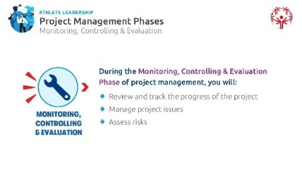
 | 定义风险与问题  “每个项目都有挑战，但优秀的项目经理会尽早发现。我们称这些为风险和问题。” （点击显示）  风险是未来可能出现的问题。  （例如：关键团队成员可能在项目完成前离开，或者项目资金可能无法到位。） （等答案。准备好后点击显示）  问题是已经在发生的问题。  （例如：你预订的活动场地突然取消了。）  “我们无法防止所有问题，但我们可以为它们做计划。这才是优秀项目经理的所在！” | 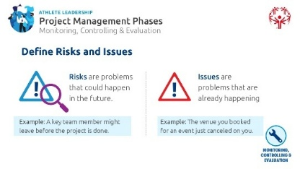
 | 第一步：预判风险与问题  思考你的项目：  - 还能出什么问题呢？可能会遇到哪些挑战？  举个例子：如果你在招募年轻运动员，如果没人报名怎么办？或者，如果你有很多年轻运动员，但教练不够呢？  - 解决问题：  哪些是风险（可能发生的）？  哪些是已经出现的问题？  - 为解决方案做规划：  对于每一种风险，你如何预防或准备？  针对每个问题，你该如何解决？  提前预判可能遇到的问题，你就能更好地应对挑战，确保项目按计划推进！  通过识别潜在风险，并不意味着风险会被消除，但许多风险是可以预见的，并且由于我们提前考虑这些风险，影响会被减轻。 | 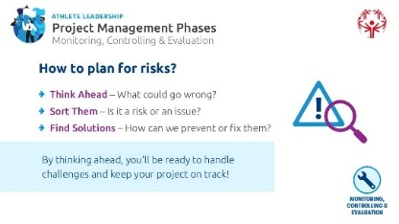
 | 第二步：评估风险  并非所有风险都一样。有些风险较小，容易应对；而有些风险可能会让整个项目无法继续推进。因此，我们需要在风险发生之前提前思考和分析，回答“这个风险有多大？”这个问题，同时评估风险发生的可能性、它可能对项目造成的影响，以及我们可以采取哪些措施来提前预防风险发生。  风险评级系统：识别风险，相信你的直觉  💤 低——不着急。问题不大，按计划进行，但需留意，因为未来可能会变成大问题。  🤔中——想一想？采取措施降低风险。  😬 高——不妙。寻求帮助，调整你的计划。  😱 极限——糟糕。可能需要暂停或重新考虑这个项目。  提前规划，我们可以防止风险演变成灾难！  记住，在这个过程中你并不孤单。 让整个团队参与风险评估和规划阶段;每个人看到的风险都不同！让我们给你一些时间，考虑可能影响你项目的风险。  让我们花点时间回答你工作手册中的一些反思问题：  - 你的项目可能存在什么风险？你会如何根据我们刚才讨论的颜色等级来评分它？  - 你可以采取哪些措施来避免这种风险或减轻其影响？ | 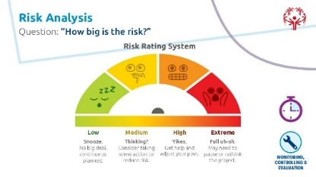
主题  项目管理阶段—— 收尾  时间：  20分钟 | 关闭阶段  现在我们将进入项目管理的第五个也是最后一个阶段——结案。 | 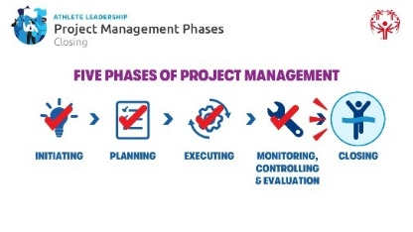
 | 一切完成后，我们会审查项目，确保所有目标达成，并正式关闭项目。 | 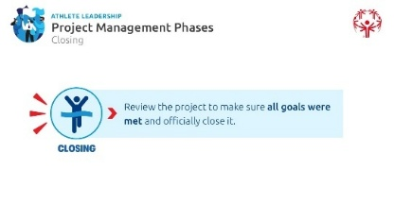
 | 在项目管理的收尾阶段，你将：  - 记录你学到的东西  - 完成剩余要求  - 创建一份报告，分享你的成就，并向他人展示如何跟随你的领导，如果他们想基于你的项目继续发展  - 和你的团队一起庆祝吧 | 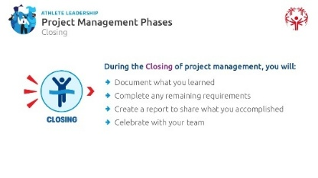
 | 看看你的项目计划。  - 你完成所有任务了吗？  - 回顾一下，看看还缺了什么。  - 需要完成哪些工作？ | 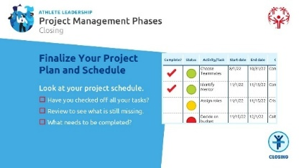
 | 你做到了！项目完成了，现在是庆祝的时候了！你将如何认可你的团队和支持者的辛勤付出？  例如，举办团队总结会议，分享成果，向关键贡献者致敬，或向所有参与者发送有趣的感谢信息！ | 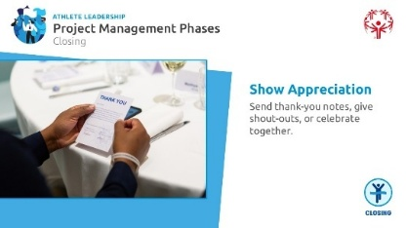
 | 记住，讲述你的项目故事很重要。就像体育比赛一样，集锦集视频帮助他人看到关键动作、策略和团队合作。分享你的项目故事可以让你更容易获得支持，或激励他人将你开始的内容加以补充，甚至创办自己的项目。  让我们谈谈如何以一种能够与他人连接、邀请支持并保持动力的方式讲述你的项目故事。 | 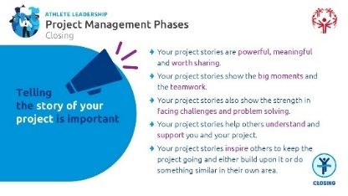
 | 首先，为什么要分享你的项目？  - 分享你的项目不仅仅是传递信息——更是与人建立联系。  - 当你讲述你的故事时，别人会开始理解你关心什么，以及为什么你的项目对社区重要。冲击力。  - 故事能培养同理心——它们帮助人们感受到你的感受，看到你所看到的，关心你关心的事物。  - 分享有助于澄清宏大理念，使复杂问题更容易理解。  - 真诚和诚实是有力量的——当你发自内心地说话时，人们更有可能倾听和支持你。  - 你的故事是你创造变革的最大工具之一。用它来激励、教导和激励他人加入你的努力，或者创造他们热衷的项目。  问参与者：“ 别人的故事是否改变了你的想法或感受？是什么让它强大？” | 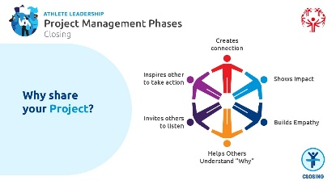
 | 是什么让关于你项目的故事有力量？  - 它解释了问题是如何面对的，某人做了什么，以及事情如何发生变化。  - 一个强有力的故事体现了影响力——这意味着它清楚地讲述了采取了哪些行动以及由此导致的事件。  - 讲述你的故事时，尽量包括：  - 挑战或需求是什么  - 你（或其他人）做了什么来帮忙  - 那次行动带来了什么变化  - 好的故事能帮助人们理解困难或令人困惑的话题，因为它们包含真实人物（但你不必分享姓名或私人细节！）和真实经历。故事不仅仅是提供事实，而是展现一个人的感受或经历。这让别人更容易关心和理解。  - 这些部分协同工作，帮助他人与你的项目建立联系，理解它如何产生影响。 | 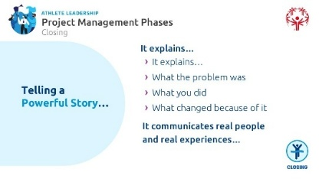
 | 工作手册活动：构建你的故事  显然，你的项目还没完成——你才刚刚开始！但想想你希望项目完成后能达到什么目标。  这个练习将帮助你明白讲述项目故事的重要性。这也能帮助你想象项目完成后可能是什么样子。 | 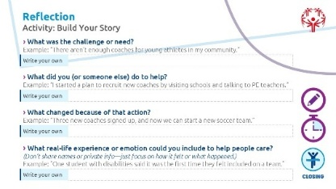
 | 给学习者15 分钟完成活动时间，然后再给10 分钟与搭档分享时间。
1. 挑战或需求是什么？
举例：“我所在的社区没有足够的教练来培养年轻运动员。”
2. 你（或其他人）做了什么来帮忙？
举例：“我开始了一个计划，通过访问学校和与老师交流来招募新教练。”
3. 因该行动发生了什么变化？
举例：“三位新教练签约，现在我们可以为年轻运动员组建一支新的足球队。”
4. 你能加入哪些真实经历或情感来帮助人们关心？
（不要透露姓名或隐私——只专注于当时的感受或发生了什么。）
举例：“一位残障学生说这是他们第一次感到被团队融合。”
活动：
把你的故事读给伴侣听。问：“我的故事是否帮助你理解了这个项目以及它为何重要？”如果没有，也没关系，问问缺了什么，然后重写。
 | 现在我们将讨论分享项目故事时你需要记住的四件事。  - 要自信  你比任何人都更了解你的项目和故事。相信你所创造的，相信自己。  站得挺直，说话清晰，与观众保持眼神交流。  - 强调关键词  你怎么说话，和你说什么一样重要。  试着说同一句话，但要改变你强调的词。这有助于人们理解你的主要观点。  - 使用肢体语言  你的身体可以帮助讲述故事——用手势、面部表情和姿势。  避免交叉双臂或低头;展现你敞开心扉，准备好连接。  - 保持冷静  如果出了问题，不要慌张。  深呼吸，如果可以的话，微笑，然后继续。  记住：观众是在为你加油，而不是评判你。 | 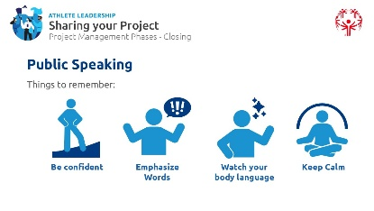
 | 团体活动：  请2-3位志愿者向小组分享他们在上一次活动中的项目故事：  - 挑战或需求是什么  - 他们（或其他人）做了什么来帮忙  - 那次行动带来了什么变化  - 他们可以分享的真实感受或经历（不使用私人信息）  给小组的指示：  在聆听时，请使用4条公共演讲技巧，提供有益且友善的反馈：  - 自信：演讲者是否相信他们的信息？他们说话清晰，看起来舒服吗？  - 强调关键词：他们是否用声音突出了故事中最重要的部分？  - 使用肢体语言：他们说话时是否与人眼神交流、手势或显得放松？  - 保持冷静：即使忘记了什么或犯了错误，他们还能继续吗？ | 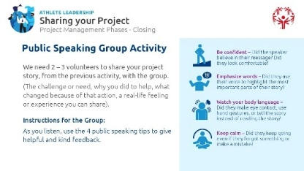
反馈提示：
每位发言结束后，请大家用这句话给大家一个积极的评论和一个有用的建议：
“我喜欢你......”还有“下次你可以试试......”
提醒大家，目标是相互扶持、成长为演讲者，而不是追求完美。
 | 演讲后——学习和改进  让我们为那些展示项目故事的志愿者们鼓掌——感谢所有给予深思熟虑反馈的人。分享你的项目需要勇气，每次练习，你的信息都会变得更坚定、更清晰。  最终你们都需要与他人分享你的项目。分享完你的项目后，花时间反思一下。倾听观众和其他演讲者的反馈。  问问自己：  - 什么进展顺利？  - 下次我还能做得更好吗？  - 做笔记，帮助你作为演讲者成长并改进你的项目。  - 多练习再次分享你的项目——每次都能增强你的自信，让你的信息更清晰地传达。  鼓励学习者把反馈看作礼物或工具，而不是评判。 | 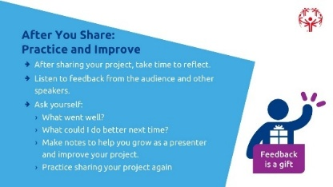
 | 在哪里分享你的项目  - 分享你的想法有助于项目成长并获得支持。  - 想想谁需要听你的想法，谁能帮忙——尤其是那些能提供资金、资源或人脉的人。 | 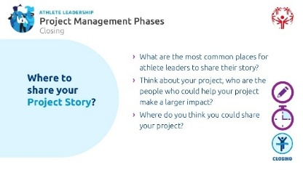
 | 这是一个头脑风暴，所以请暂停，请参与者列出2到3个可以分享项目以获得支持或产生更大影响的地方。
- 以下是一些不错的起点：
- 地方学校或学区
- 公民团体（如扶轮社或青年组织）
- 市议会或地方政府
- 社会 媒体 或社区通讯
- 你的观众或支持者会在场的活动
 | 主持建议： 如果你认为这对参与者有帮助，可以制作一张幻灯片，列出分享项目以获得支持或产生更大影响的好地方。尽可能具体地说明当地人、领导层利益相关者和地点。
工作手册中的反思：你会在哪里分享你的项目故事？
当你分享你的项目故事时，你不仅仅是在谈论发生了什么——你是在帮助他人看到可能性。你的声音能够激励未来的项目，吸引支持，并增强特殊奥林匹克运动会在全球的影响力。
主题  总结 | 恭喜你！你已成功完成运动员领袖项目管理培训。你现在已经了解了项目管理的五个阶段，我们希望你能更好地准备，继续领导社区中的项目！  在我们结束本次培训时，请记住你不仅仅是项目经理——你是社区中的领导者、讲故事者和变革者。  多亏了像你这样出色的运动员领袖，特殊奥林匹克成为一个以项目为驱动、由运动员主导的组织。我们都能通过在全球执行高质量项目，为特殊奥林匹克运动会的使命做出贡献。  如果运动员领袖和导师能快速填写调查，告诉我们分享这些内容的感受，我们将非常感激。请点击屏幕上的二维码进行调查。  我们期待看到你们所有完成的项目！请记住，我们会在这段旅程中支持你，因此在你努力过程中，请随时联系我们，提出问题或疑虑。 | 
告知学习者下一步步骤、后续会议以及项目构思实施支持，成员组织工作人员尤其是当他们的项目与你的成员组织相关时（例如，如果项目是招募25岁以下运动员，可以让他们联系成员组织中与学校合作的人）。
务必沟通你希望定期与他们进行的沟通，以及他们完成后如何提交最终项目。
你一定要与市场团队合作，突出已完成的项目，展示运动员领导的出色表现，确保项目经理或导师在整个过程中通过照片、视频和记录笔记记录他们的项目工作。

